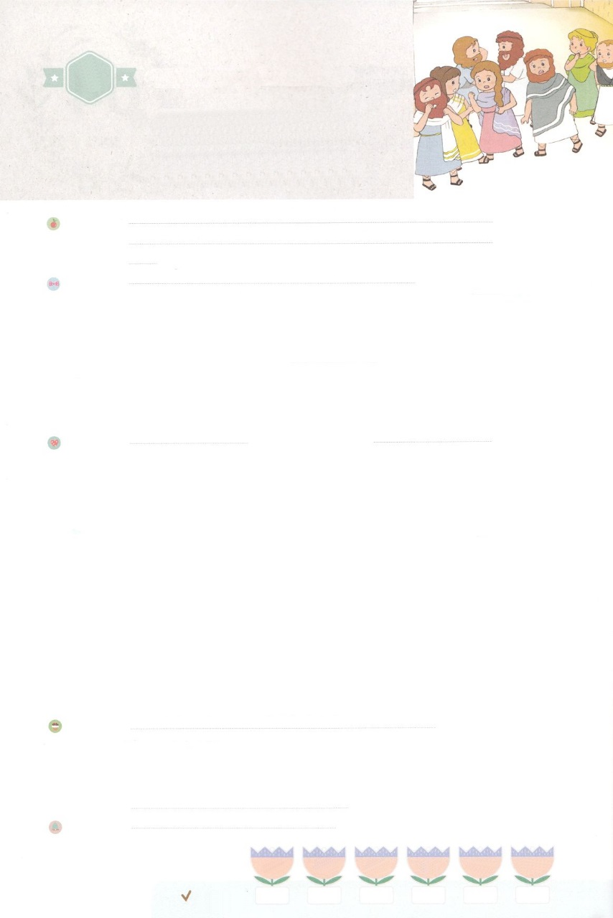

れいはいはさいこうのしゅくふく

わたしを　あいしてくださる　かみさまに

さいこうの　えいこうを　ささげましょう

あやまった　ものを

ゆるす　りゆう

まいにち

れいはい

いのり　　　　　　　　　　　　　　　　　　　　　　　　　　　　　　　　　　　　　　　　　　しかいしゃ

しとしんじょう　　　　　　　　　　　　　　　　　　　　　　　　　　　　　　　　　　　　　　みんなで

さんび　　　　さんびか202ばん（つみ・おもにを　のぞくは）ふくいん、いのり、でんどうの　ね(2015ねんこどもさんび)

せいしょ　　　　　　　　　　　　　　　　　　　　　　　　　　　　　　　　　　　　　　Ⅱコリント2:5～17

**Ⅱコリント2:5～17**　が、キリストののためにトロアスにったとき、はのためにをいてくださいましたが、テトスにえなかったので、にらぎがなく、そこのにれをげて、マケドニヤへかいました。しかし、にします。はいつでも、たちをいてキリストによるのにえ、るでたちをして、キリストをるのかおりをってくださいます。たちは、われるのでも、びるのでも、のにかぐわしいキリストのかおりなのです。あるたちにとっては、からてにらせるかおりであり、あるたちにとっては、いのちからていのちにらせるかおりです。このようなめにふさわしいは、いったいだれでしょう。たちは、くののように、のことばにぜをしてるようなことはせず、から、またによって、のでキリストにあってるのです。(12～17)

みことば　　　　　　　　　あやまった　ものを　ゆるす　りゆう　　　　　　　　　　　　　しかいしゃ

パウロは、もししませているがいるなら、そのをゆるすようにといました。なぜなら、すでにそのはくのからめられていたからです。

しませているをゆるして、なぐさめて、そのがあまりにもいしみにしつぶされてしまわないようにしなさいといました。**しみ**は、**サタン**がもたらすことなので、おいにだまされないようにすべきだといました。**し**て、**ゆるす**ことは、**キリスト**のですることです！

パウロは、どこででも、キリストのかおりをあらわすようにしてくださったにしました。イエスがすべてののであるキリストだということをるかおり、イエス・キリストをしていのちにらせるかおりが、たちのものだといました。

もしかして、のまわりにをしめるだちがいますか。**キリスト**ので**ゆるし**て、**キリスト**の**かおり**があらわれるのをわいましょう！

いのり　　　　　　　　　　　　　　　　　　　　　　　　　　　　　　　　　いっしょに　おおきなこえで

いのりましょう

ちちなる　かみさま、ありがとうございます！　わたしが　イエス・キリストの　ち　によって　つみを

ゆるされたように　わたしの　まわりに　よくない　ともだちが　いても　イエスさまの　あいで

ゆるすことが　できますように。わたしが　いく　ところ　すべてに　キリストの　かおりが

あらわれますように。イエス・キリストの　おなまえに　よって　おいのりします。　アーメン

しゅのいのり　　　　　　　　　　　　　　　　　　いっしょに　しゅのいのりを　いのって　れいはいを　おえましょう

フォーラム　　　　　　　　　　　　　　　　　　きょうの　みことばを　きいて　パパとママと　はなしを　しましょう

　　　　　　　　　　　　5日　　　　　6日　　　　　7日　　　　　8日　　　　　9日　　　　10日

　　　　　　　　　　　　まいにち

　　　　　　　　　　　　　　　チェックしよう 　げつよう　　　かよう　　　すいよう　　　もくよう　　きんよう　　　どよう

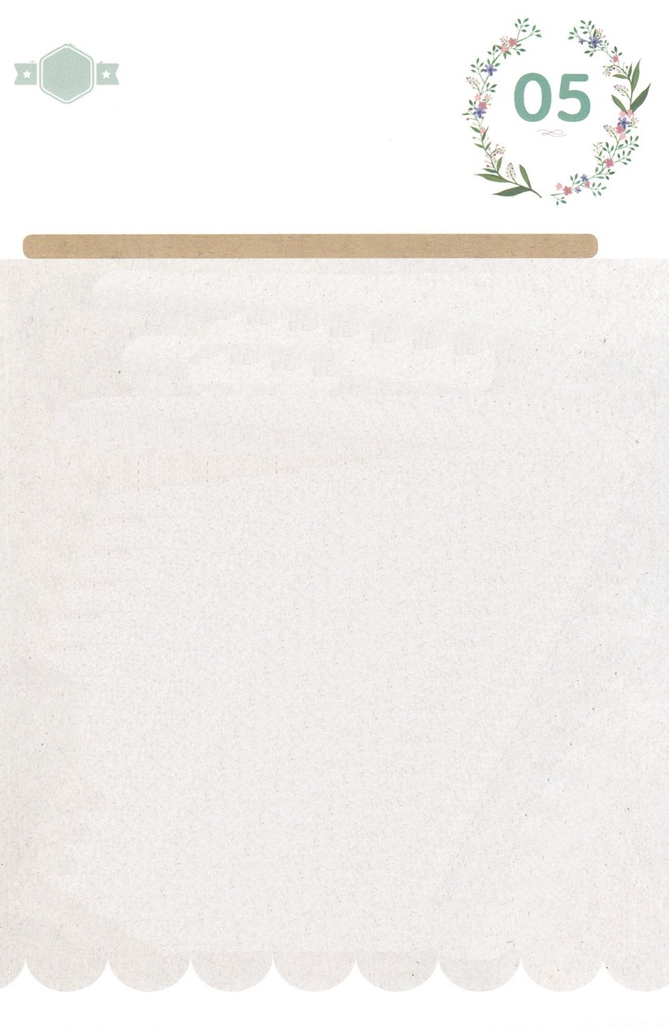

みことば　あんしょう

１３３とは、みことばを　１にち　３かい　３かいずつ　よめば

　　　　　　いっしゅうかんに　おぼえることが　できるという　いみです。

あまくて　ふしぎな　かみさまの　みことばを　まいにち　よみましょう。

よく　みえる　ところに　はっておいて　いっしゅうかん

くりかえし　よんで　みことばを　おぼえましょう

あま～い

１３３

もし　あなたがたが

ひとを　ゆるすなら、

わたしも　そのひとを　ゆるします。

わたしが　なにかを　ゆるしたのなら、

わたしの　ゆるしたことは、

あなたがたの　ために、

キリストの　みまえで

ゆるしたのです。

これは、わたしたちが　サタンに

あざむかれない　ためです。

わたしたちは　サタンの　さくりゃくを

しらない　わけでは　ありません。

Ⅱコリント２しょう10～11せつの　みことば

げつようび

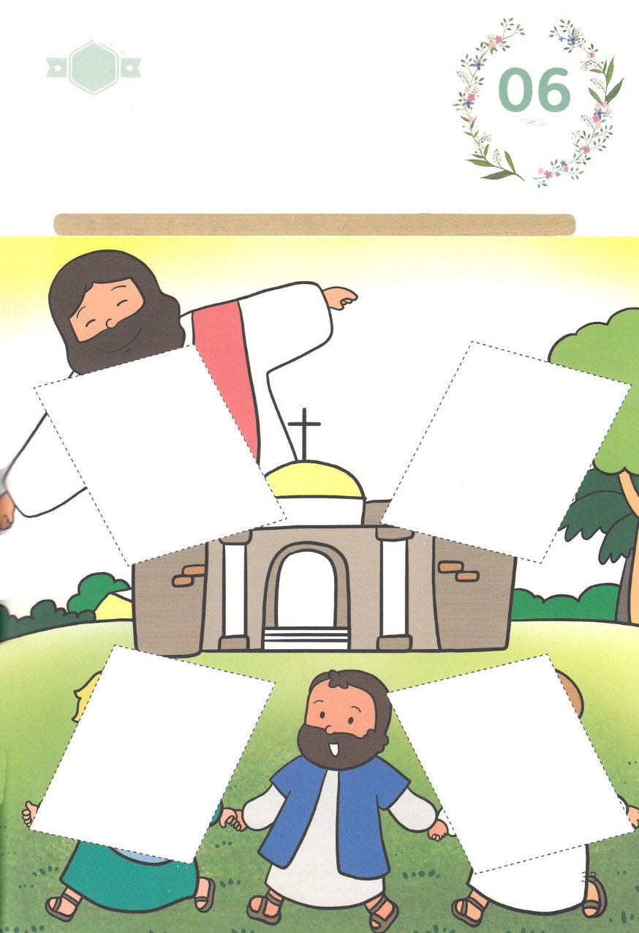

きりはりしよう

　はるところ

　はるところ

　はるところ

　はるところ

かようび

きって　はりましょう

パウロは、コリントきょうかいの　しんとたちへ、　ただしい　しんこう

せいかつを　するために　てがみを　おくりました。ところが　あるひとが

パウロに　したがわないで　わるくちを　いって　なかまわれ　させました。

それにもかかわらず　パウロは　そのひとたちに　はらを　たてませんでした。

むしろ　２かいめの　てがみを　おくって　キリスト・イエスの　なかで

コリントきょうかいの　しんとたちを　あいしていると　つたえました。

しゅの　なかで　ひとつとなっている　すがたを　あいているところに

つぎのページから　えを　きりぬいて　はって　かんせいしましょう。

ちょき　ちょき

　じゅんびする　もの：　はさみ　のり　つぎのページ

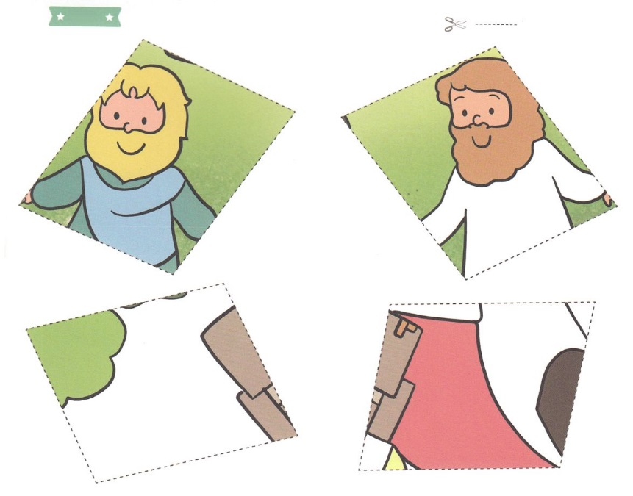

ふろく　　　　　　　　　　　　　　　　　　　　　　　　はさみで　きりましょう

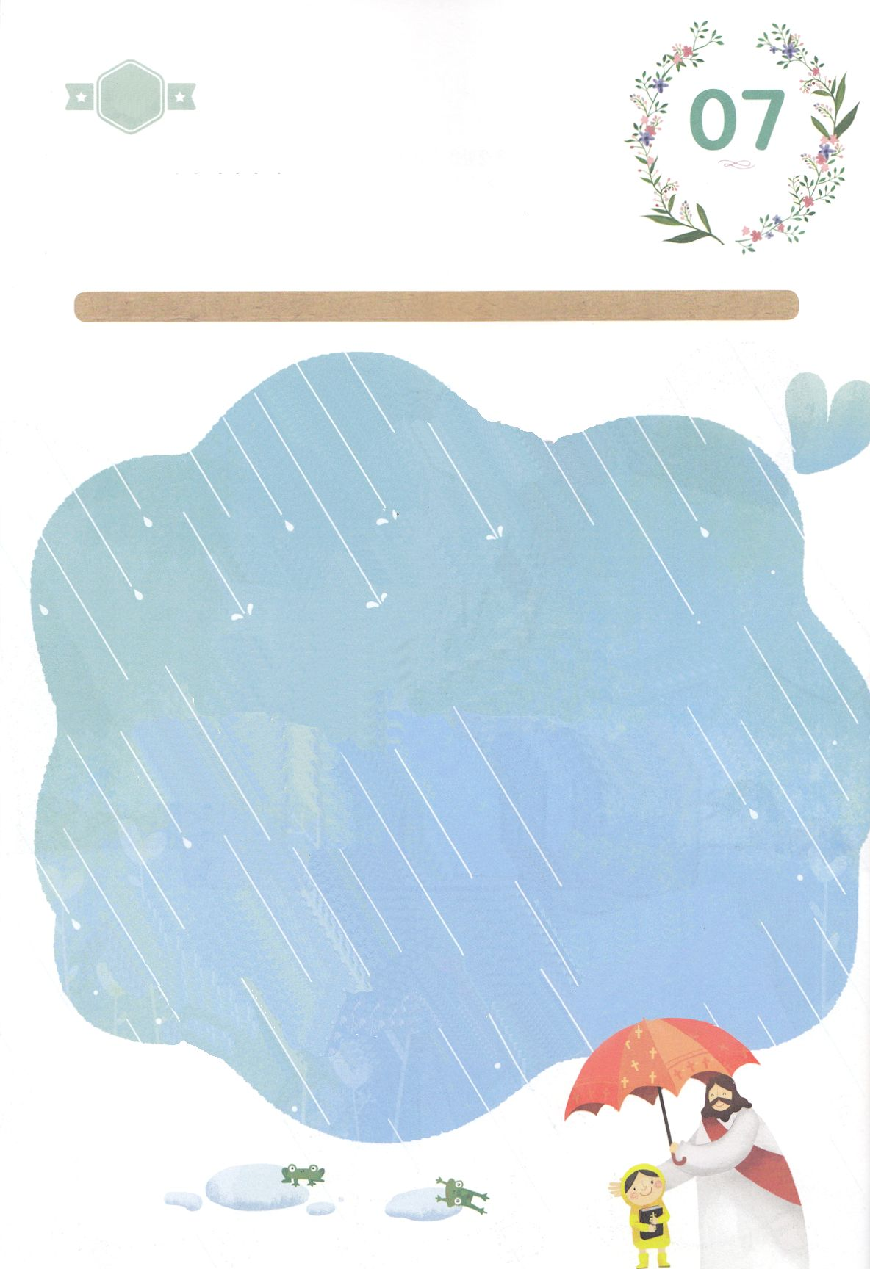

かなしみは、サタンが

もたらすこと　なので、おたがいに　だまされないように

すべきだと　いいました。

あいして、ゆるすことは、

キリストの　まえで　することです！

キリストの　あいで　ゆるして、

キリストのかおりが　あらわれる

でんどうしゃの　しゅくふくを

あじわいましょう！

すいようび

かくしんさがし

はーい！

わたしです！

かくしんの　ないようを　こころに　きざみましょう

きょうも　パパとママと　いっしょに　れいはいしましょう。

きょうの　みことばで　じゅうような　たんごを　もういちど

かんがえてみましょう。

したの　ないようを　よんで　じゅうような　たんごを

なぞって　かきましょう。

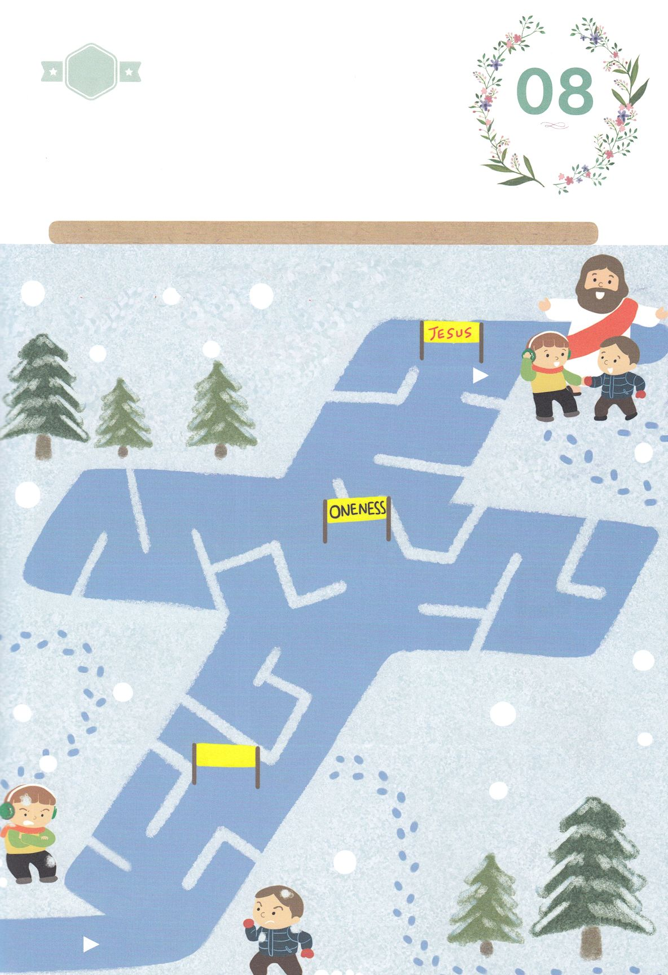

さがして　いろをぬろう

かくれている　えを　みつけたり　きれいに　いろを

ぬったり　しましょう

じゅうじかで　わたしの　すべての　つみを　ゆるしてくださった

イエスさまに　ほんとうに　かんしゃしましょう。　わたしも

これからは　イエスさまと　おなじように　ほかの　ひとの

まちがっている　ところを　ゆるしてあげて　つつんであげる

でんどうしゃに　なりましょう！　ひろくて　おおきな　こころで

ぜんせかいの　すべての　みんぞくを　むねに　いだくように　なりたいです！

したの　めいろを　たどって　イエスさまに　であいに　いきましょう。

おたがいに　ゆるしあって　ひとつと　なり

イエスさまに　あいに　いこう！

どこ？

**ゴール**

**ゆるし**

**スタート**

もくようび

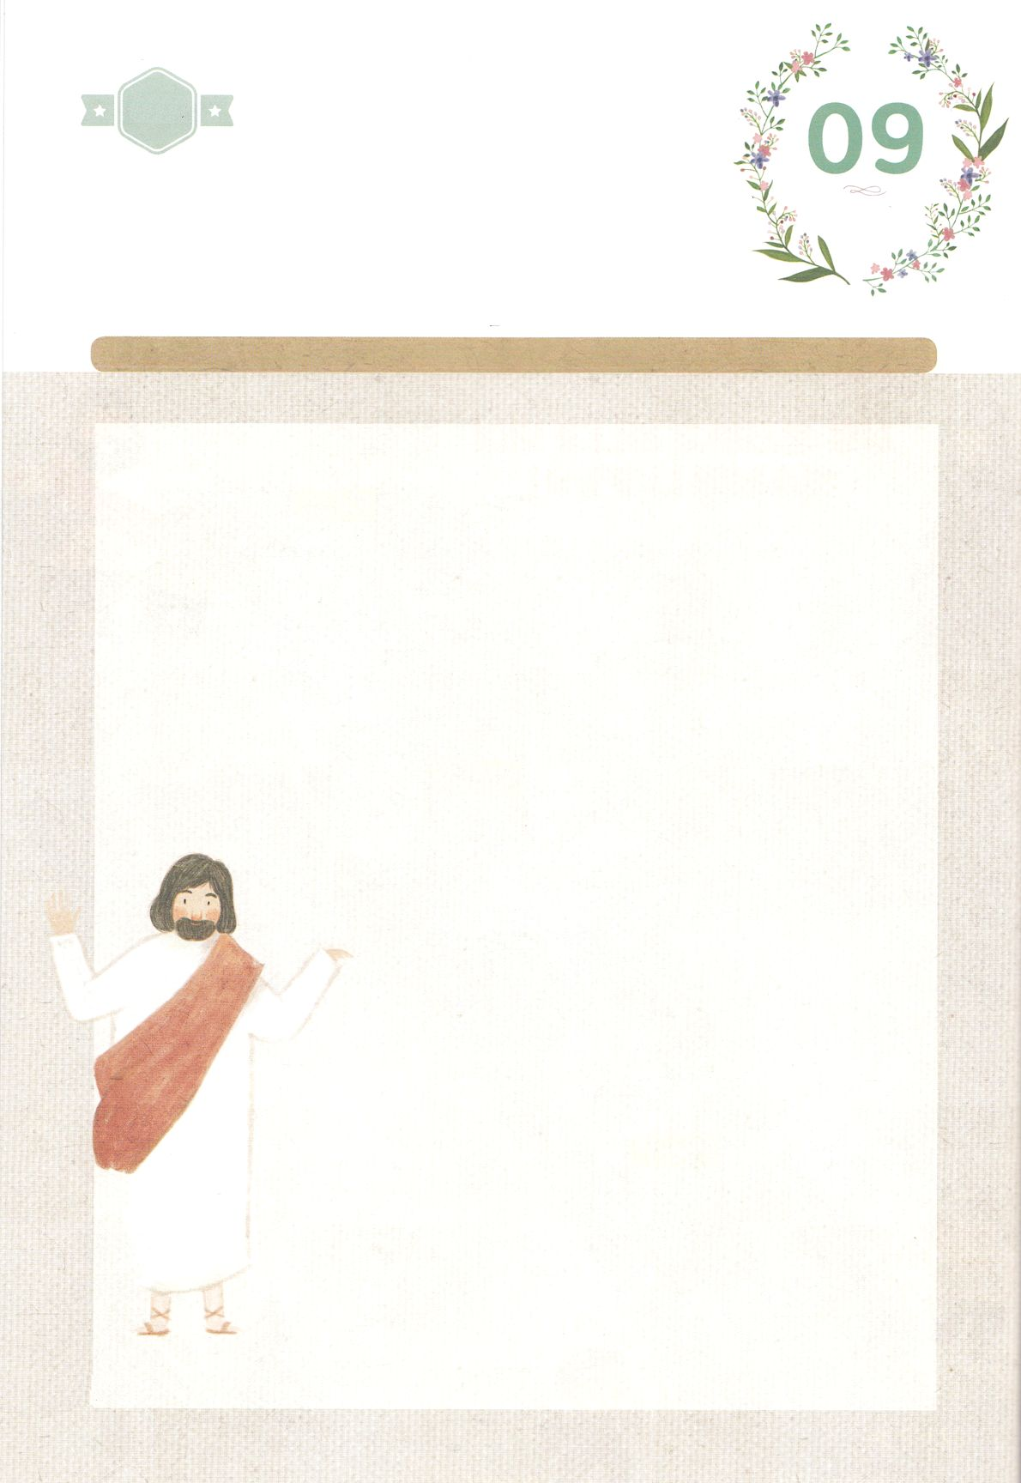

パパとママと　いっしょに　おはなしして

かみさまが　よろこばれる　かんがえ　ことば　こうどうを

えで　ひょうげんしましょう。

おもちゃを　とりあって　ともだちと　けんかを　したり　きょうだいや

しまいで　ゆずれずに　けんかに　なったりする　とき　わたしが

さきに「ごめんね。いいよ！　さきに　どうぞ～」と　いう　すてきな

ひとに　なりましょう。　イエスさまが「あなたが　ほんとうに　ゆうきが

ある　わたしの　こどもだな！」と　ほめてくださるでしょう。

イエスさまに　ほめてもらう　こうどうは　どんな　ことが　あるのか

パパとママと　いっしょに　はなしを　して　じか　えで　ひょうげんしましょう。

ひょうげんしよう

ひそひそ

きんようび

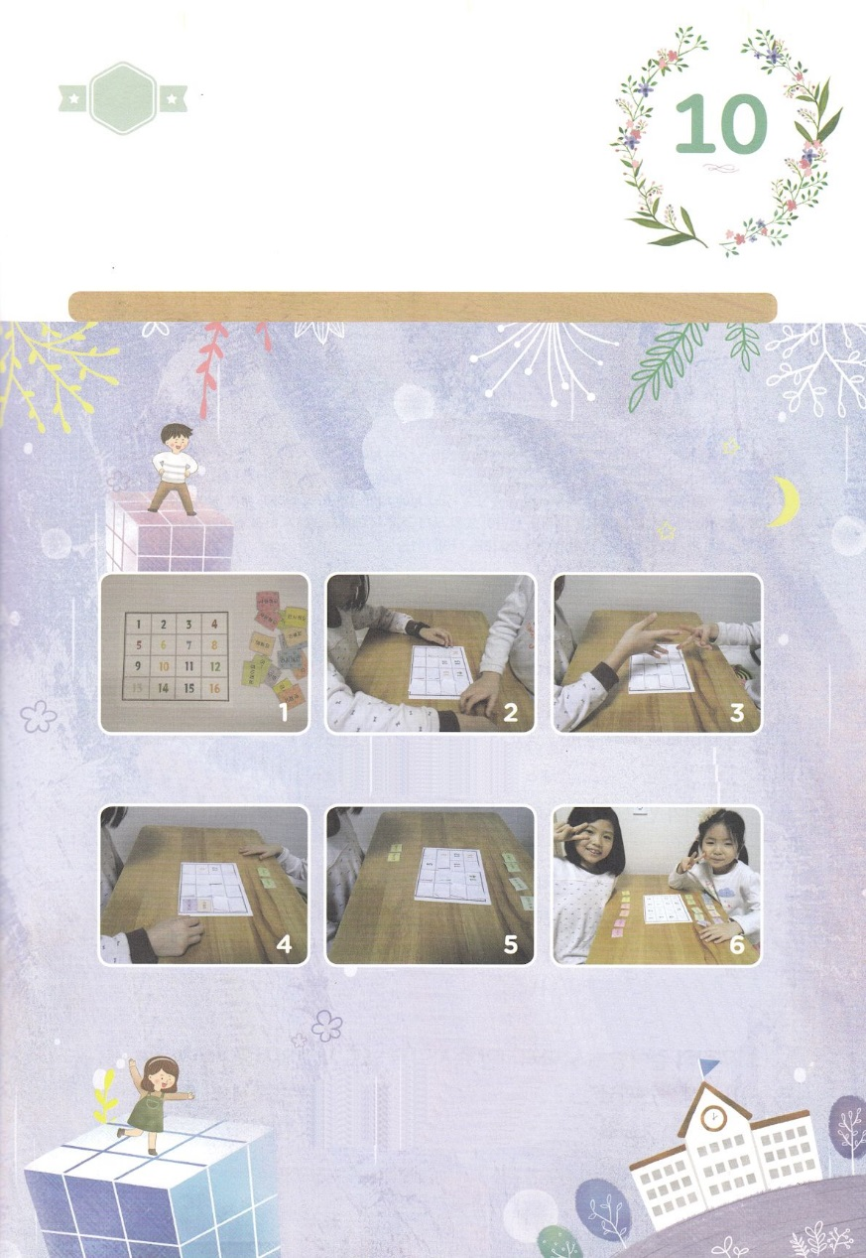

ワーク

たのしい　ワークをして　いっしゅうかんの　みことばを

こころに　きざみましょう

いっしゅうかん　イエスさまが　くださった　すてきな　こころで　おたがいを

ゆるして　あいしましたか。　したの「しんけいすいじゃく」カードを　つくって

パパ、ママ、ともだち、きょうだい、しまいと　たのしく　あそんで　もっと

なかよくなる　じかんを　もちましょう。

　　　　　　　　　　　　　　　　　　　　　　　　　　じゅんびするもの│はさみ　つぎのページ

しんけいすいじゃく　カード

あそび

　　　　　つぎのページの　えを　　　　　　　すうじの　うえに　きりぬいた　　　じゃんけんを　して

　　　　　きりぬいて　じゅんびします　　　　しかくを　ひっくりかえして　　　　じゅんばんを　きめます

　　　　　　　　　　　　　　　　　　　　　　おきます

　　　　　かった　ひとから　２まいずつ　　　ひっくりかえした　じが　　　　さいしょに　ひっくりかえした

　　　　　ひっくりかえして　おなじ　　　　　ちがう　ときは　また　　　　　カードの　じを　おぼえて

　　　　　じを　みつけます　　　　　　　　　おなじ　ばしょに　ひっくり　　じぶんの　ばんが　きたら　おなじ

　　　　　　　　　　　　　　　　　　　　　　かえして　おきます　　　　　　じを　みつければ　よいでしょう

　　　　　　　　　　　　　　　ゲームを　とおして　こうていてきな　たんごを　おぼえて

　　　　　　　　　　　　　　　おたがいに　あいしあう　ともだちに　なりましょう！

パッパ

パッパ

どようび

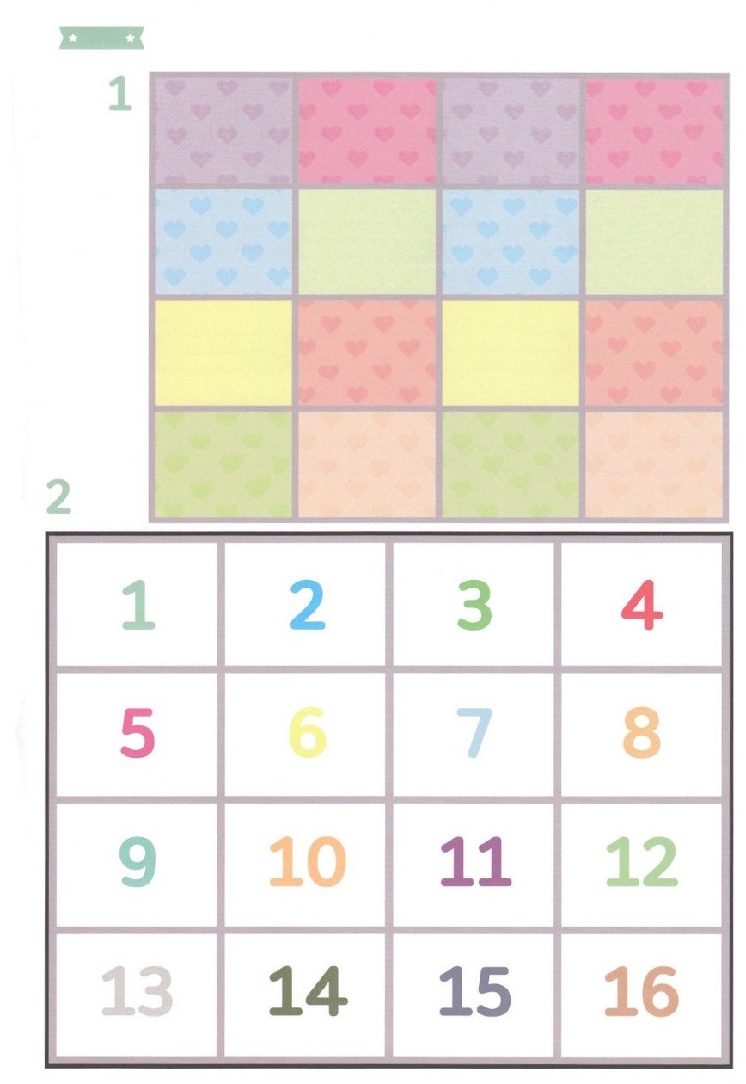

　　　　　　　　　　　　はさみで　きりましょう　１のカードは　ことばごとに　きりはなし　２は　おおきな　いちまいで　きります

ふろく　　　（じの　カードの　かみが　うすくて　うらから　いろや　じが　みえるなら　べつの　かみを　うらに　はってから

　　　　　　　　ひとつずつに　きりはなし　うらがえしたら　みえないように　してください）

きれい

きれい

うれしい

うれしい

すてき

すてき

ありがとう

ありがとう

いいよ

いいよ

さきに

どうぞ

さきに

どうぞ

だいすき

だいすき

ごめんね

ごめんね